Легенда о реке Сиказе. ( Һикәҙе)

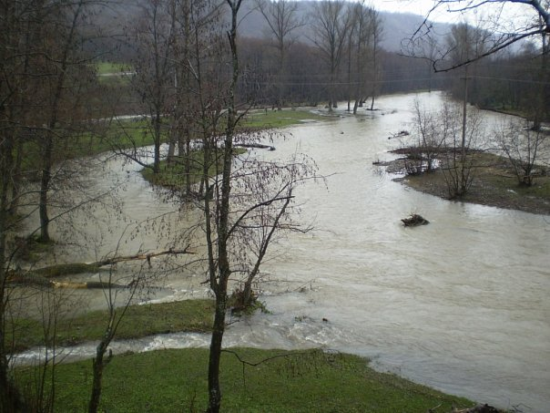
С южной стороны села Макарово протекает живописная река Сиказе. Эта с чистейшей водой река течёт, извиваясь, с востока на запад и впадает в реку Зиган. Своё начало она берёт с урочища «Сиказе башы», вытекая с подножия горного хребта Алатау в 30 км от села Макарово. Существует одна из легенд о происхождении названия реки Сиказе. Рассказал мне её ветеран войны, историк Абдуллин Абдулла Сайфуллович.В далекие давние времена житель деревни Макарово на лошади проезжал через эту реку. Неожиданно на середине реки лошадь остановилась и никак не хочет идти дальше. Хозяин рассердился на лошадь и кричит на неё: «hи кәҙе» (“си казе”), что означает: “ну - капризная”. С тех пор и пошло такое название.
Сиказе, стремительно протекая через узкие ущелья на горном участке, внезапно теряется под землёй и появляется вновь. Вода в реке холодная даже летом, а летом замерзает лишь частично. Этому способствуют множественные родники, которые в него впадают. В реке Сиказе обитают рыбы, занесенные в Красную книгу Башкортостана: форель и хариус.

Родник Аллагуат ( Аллағыуат)
Когда-то один житель села сказал об этом роднике – «Аллагуат», что означает «Божий дар». Действительно для жителей села Макарово это божий дар. Из под самой горы вытекает мощный родник с холодной чистейшей водой, богатой минералами и разными полезными солями, обладающих лечебными свойствами. Сейчас большая часть воды через водопроводы распределяется по всему селу Макарово. Оставшаяся часть вытекает через небольшую трубу и пополняет воды реки Сиказе. За целебной водой Аллагуата приезжают с близлежащих городов.

Былина о речке «Каскын». (Ҡасҡын).
Речка «Каскын» вытекает в деревню Макарово из горной лесной зоны. «Каскын» в переводе на русский язык означает «укрывшийся, спрятавшийся» или «беглец». Так назвали эту речку не зря. Эта река течёт по горному ущелью, покрытому густым лесом. Горы по краям ущелья крутые, скалистые. На вершине гор имеются множество труднодоступных пещер. Там находится и Девичья пещера. Эти места были идеальным местом для укрытия от врагов, от надзирателей, от закона в конце концов для любого человека. Там найти его было просто невозможно. И люди этим пользовались. По былинам и по словам сторожилов много людей уходило по этой речке вверх по течению к горам, к пещерам, чтобы скрыться, укрыться, становясь беглецами. Поэтому и назвали эту небольшую речку «Каскын».

Родник Кулук.(Ҡолоҡ)
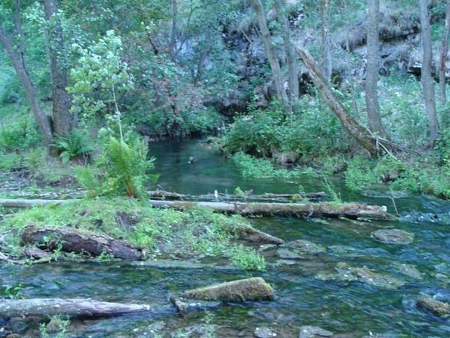

На основании постановления СМ БАССР № 119 от 19 марта 1971 г. "Об организации Ишимбайского государственного заказника" и последующих вышеперечисленных правительственных актов памятник природы "Окрестности р. Кулук" с 1971 года входит в состав Ишимбайского государственного природного заказника.
Рельеф Памятник расположен на западном макросклоне Южного Урала. Горный ручей с прилегающими склонами. Речка Кулук начинается из под скалы, имеет длину 1.5 км и впадает в р. Сиказе.

Окрестности реки Кулук
Ишимбайский р-н, урочище Клукташ к Ю от с. Макарово. Западные низкогорные предгорья Южного Урала.

Год создания 26 декабря 1985 г.
Общая площадь 200 га

Климат Среднегодовая температура + 2,0⁰ С. Среднегодовое количество осадков – 600-700 мм. Среднемесячная температура самого теплого месяца составляет +19⁰ С, самого холодного –15 ⁰ С. Среднее количество осадков за теплый период (апрель-октябрь) – более 400 мм, за холодный (ноябрь-март) – более 200 мм. Преобладающее направление ветров – северное.
Растительность. Липовые и вторичные осиновые леса. В I ярусе также встречаются: клен, береза, дуб. Средний возраст - 50-60 лет

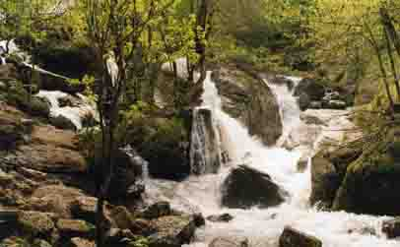
Водопад “Кук-Караук.”

Водопад Кук-караук вобрал в себя многие особенности башкирских водопадов. В нем есть все. Весною – неутомимая удаль бойца, рушащего мощью водных потоков окружающие его скалы. Знойным летом он прячется в тени хаоса нагроможденных скальных обломков. Уводит свои струи в поноры – подземные ходы. И где-то там, в подземных «чертогах», создает невидимые нам пещерные ходы. По осени, он вновь набирает силу. Окружающие водопад скалы, обрамленные разноцветьем листвы деревьев, создает чарующую природную картину. В струях его каскадно падающей воды частенько прячется радуга. Она украшает его своим переливчатым цветом и неповторимым великолепием. Зимой водопад затихает, усмиряется. Лишь запоздалые его струи, не успевшие убежать от мороза в «подземелье», превращаются в ледяные сосульки-сталактиты, образуя хрусталевидные «бороды».
По принятой классификации водопадов, Кук-караук относится к ниагарскому типу водопадов. Общая высота уступов, с которых низвергаются его потоки, равна 10-12 м. Ширина весеннего, наиболее мощного и широкого потока, зажатого стенами каньона, составляет не более 5-6 м.
Рельеф. Водопад расположен в западных предгорьях Южного Урала у южной окраины хр. Кызыл-таш. Водопад большей частью был уничтожен во время дорожных работ. Дело в том, что здесь проходит старинный Стерлитамакский тракт и, возле куккараукских скал дорога была трудно проходимой и опасной. Часть скалы, к сожалению, взорвали, в том числе пострадал и водопад. Место это примечательно тем, что здесь вскрыт один из интереснейших и важнейших геологических разрезов.
Неподалеку от водопада находятся ряд пещер связанных с деятельностью рек, протекающих в этом районе. Одна из них называется Салаватской. Ручей Кук-караук, давший название водопаду, является притоком реки Сиказа. Он вскоре исчезает в одном из поноров, как бы демонстрируя классику карствующих горных пород слагающих окрестные горы.
Геоморфологический памятник (геоморфология – наука о рельефе земной поверхности). Находится на территории Ишимбайского района по Белорецкому тракту, в 2 км выше селения Кук-Караук, на ручье того же наименования. Водопад очень красив весной во время таяния снега и в период дождей, когда сплошная масса воды низвергается с высоты с шумом и брызгами. В летнее время, когда ручей Кук-Караук сильно мелеет, водопад почти исчезает. Подступы к водопаду и окружающая местность очень живописны.
С весны до осени, не испугавшись сложных дорог, которые начинаются сразу же за селом Макар сюда едут любители природы.
Водопад Кук-Караук объявлен памятником природы местного значения и охраняется лесниками Макаровского лесхоза. В 1997году они установили возле самой посещаемой туристами части водопада аншлаг с указанием на уникальность этого природного объекта.
Водопад Кук-Караук найти просто. Он расположен неподалеку от дороги, которая идет вдоль реки Сиказы. Вначале по ходу движения встречается Салаватская пещера. Она находится в 7 км от с. Макар, слева от дороги там, где ввысь уходят отвесы скал, сложенные древними известняками.
Далее по Белорецкому тракту – свидетеля многих исторических событий, продолжим путь к водопаду Кук-Караук. Расположен он в 4 км от пещеры, на речке, давшей ему свое название. Дорога там поворачивает на восток и идет вдоль реки Кук-Караук, являющейся левым притоком реки Сиказа.
Водопад Кук-Караук низвергается вниз по нескольким ступеням примерно с высоты 10-12 метров. Некогда, неподалеку, между этим водопадом и Салаватской пещерой, находился хутор с таким же названием. Сейчас его нет. Лишь глухая крапива да пустырник напоминают там о его месте.
В переводе с башкирского на русский язык слово Кук-Караук означает «небесная черная стрела». Названия объектов, данные им коренными жителями всегда точны и уместны.
Весною и в период обильных дождей водопад особенно мощен и красив. В летнее время он усмиряет свой норов, почти исчезает, напоминая о себе лишь небольшими струями, дающими возможность утолить жажду путникам.
Вблизи водопада находится возвышенность Арык-Бут и гора Савада, с вершины которой виден город Стерлитамак.
От места стоянки транспорта, т.е. от аншлага, через речку отходит тропа. Если пройти по ней около 50 м, то встречается удивительный природный объект: тонкий пласт (менее метра толщины), 18-20 метровой ширины и 10 метровой высоты скальный останец. Он будто бы отрублен мечем от родного утеса рукой былинного батыра, как память о его могучей природной силе.
Вокруг водопада горное редколесье, скрывающее в себе дары лесного царя Берендея. Кроме разнообразия ягод здесь встречаются даже реликтовые растения – представители далеких эпох: очиток гибридный, наперстянка крупноцветковая, папоротник-вудсия северная. Но, пожалуй, наибольший интерес для всех представляет разнообразие грибов.

Водопад Кук-Караук

Наш Башкортостан, располагаясь на стыке двух частей света – Европы и Азии, на оживленнейшем перекрестке исторически сложившихся торговых путей в Сибирь, Персию, Китай и Индию, занимает большую часть Южного Урала. Седой, овеянный легендами и народными преданиями Урал-батюшка, уникальное геологическое сокровище мира. Он накрепко хранит многие сокровенные тайны, открывая их лишь наиболее преданным, и надежным людям. Одни из них спрятаны в недрах, другие наоборот, выставлены как бы напоказ, поражая всех своей суровой красотой и неповторимостью.
Здесь и скалы, изрезанные морщинами старины, и каньоны рек уходящие в поднебесье отвесными орлиными кручами. Провалы пещер, манящие в непредсказуемые таинства подземного мира. И, наконец, постоянно шумящие, низвергающие вниз свои бесконечные струи – красавцы водопады!
Памятник находится в 2 км выше х. Кук-Караук по ручью Кук-Караук.
Водопад Кук-караук вобрал в себя многие особенности башкирских водопадов. В нем есть все. Весною – неутомимая удаль бойца, рушащего мощью водных потоков окружающие его скалы. Знойным летом он прячется в тени хаоса нагроможденных скальных обломков. Уводит свои струи в поноры – подземные ходы. И где-то там, в подземных «чертогах», создает невидимые нам пещерные ходы. По осени, он вновь набирает силу. Окружающие водопад скалы, обрамленные разноцветьем листвы деревьев, создает чарующую природную картину. В струях его каскадно падающей воды частенько прячется радуга. Она украшает его своим переливчатым цветом и неповторимым великолепием. Зимой водопад затихает, усмиряется. Лишь запоздалые его струи, не успевшие убежать от мороза в «подземелье», превращаются в ледяные сосульки-сталактиты, образуя хрусталевидные «бороды».
По принятой классификации водопадов, Кук-караук относится к ниагарскому типу водопадов. Общая высота уступов, с которых низвергаются его потоки, равна 10-12 м. Ширина весеннего, наиболее мощного и широкого потока, зажатого стенами каньона, составляет не более 5-6 м.
Рельеф. Водопад расположен в западных предгорьях Южного Урала у южной окраины хр. Кызыл-таш. Водопад большей частью был уничтожен во время дорожных работ. Дело в том, что здесь проходит старинный Стерлитамакский тракт и, возле куккараукских скал дорога была трудно проходимой и опасной. Часть скалы, к сожалению, взорвали, в том числе пострадал и водопад. Место это примечательно тем, что здесь вскрыт один из интереснейших и важнейших геологических разрезов.
Неподалеку от водопада находятся ряд пещер связанных с деятельностью рек, протекающих в этом районе. Одна из них называется Салаватской. Ручей Кук-караук, давший название водопаду, является притоком реки Сиказа. Он вскоре исчезает в одном из поноров, как бы демонстрируя классику карствующих горных пород слагающих окрестные горы.
Геоморфологический памятник (геоморфология – наука о рельефе земной поверхности). Находится на территории Ишимбайского района по Белорецкому тракту, в 2 км выше селения Кук-Караук, на ручье того же наименования. Водопад очень красив весной во время таяния снега и в период дождей, когда сплошная масса воды низвергается с высоты с шумом и брызгами. В летнее время, когда ручей Кук-Караук сильно мелеет, водопад почти исчезает. Подступы к водопаду и окружающая местность очень живописны.
С весны до осени, не испугавшись сложных дорог, которые начинаются сразу же за селом Макар сюда едут любители природы.
Водопад Кук-Караук объявлен памятником природы местного значения и охраняется лесниками Макаровского лесхоза. В 1997году они установили возле самой посещаемой туристами части водопада аншлаг с указанием на уникальность этого природного объекта.
Водопад Кук-Караук найти просто. Он расположен неподалеку от дороги, которая идет вдоль реки Сиказы. Вначале по ходу движения встречается Салаватская пещера. Она находится в 7 км от с. Макар, слева от дороги там, где ввысь уходят отвесы скал, сложенные древними известняками.
Далее по Белорецкому тракту – свидетеля многих исторических событий, продолжим путь к водопаду Кук-Караук. Расположен он в 4 км от пещеры, на речке, давшей ему свое название. Дорога там поворачивает на восток и идет вдоль реки Кук-Караук, являющейся левым притоком реки Сиказа.
Водопад Кук-Караук низвергается вниз по нескольким ступеням примерно с высоты 10-12 метров. Некогда, неподалеку, между этим водопадом и Салаватской пещерой, находился хутор с таким же названием. Сейчас его нет. Лишь глухая крапива да пустырник напоминают там о его месте.
В переводе с башкирского на русский язык слово Кук-Караук означает «небесная черная стрела». Названия объектов, данные им коренными жителями всегда точны и уместны.
Весною и в период обильных дождей водопад особенно мощен и красив. В летнее время он усмиряет свой норов, почти исчезает, напоминая о себе лишь небольшими струями, дающими возможность утолить жажду путникам.
Вблизи водопада находится возвышенность Арык-Бут и гора Савада, с вершины которой виден город Стерлитамак.
От места стоянки транспорта, т.е. от аншлага, через речку отходит тропа. Если пройти по ней около 50 м, то встречается удивительный природный объект: тонкий пласт (менее метра толщины), 18-20 метровой ширины и 10 метровой высоты скальный останец. Он будто бы отрублен мечем от родного утеса рукой былинного батыра, как память о его могучей природной силе.
Вокруг водопада горное редколесье, скрывающее в себе дары лесного царя Берендея. Кроме разнообразия ягод здесь встречаются даже реликтовые растения – представители далеких эпох: очиток гибридный, наперстянка крупноцветковая, папоротник-вудсия северная. Но, пожалуй, наибольший интерес для всех представляет разнообразие грибов.

Год создания. 17 августа 1965 г.
Растительность. Водопад окружают (охранная зона) пойменные кленово-березово-липовые леса с примесью ильма. Возраст - 110 лет. Из кустарников встречаются черемуха и рябина.

Литература:
- Худякова Т. В брызгах, грохоте и плеске //Восход.-2000.-15 июня
2. Вахрушев Г.В. Охрана памятников неживой природы в Башкирии // Охрана природы и озеленение населенных пунктов (мат. шест. всеур. совещ. по вопр. геогр. и охр. прир.). Уфа. 1961. С.19-26.
3. Кучеров Е.В., Кудряшов И.К. Водопад Кук-Караук // Памятники природы Башкирии. Уфа: Башкнигоиздат. 1974. С. 304-305.
4. Кучеров Е.В., Мулдашев А.А., Галеева А.Х. Ботанические памятники природы Башкирии. //БНЦ УрО АН СССР. Уфа. 1991. 144 с.

Источник Кайнаук.
Кайнаук источник находится в 6 км от деревни Саргаево и в 10 км от села Макарово, является правым притоком реки Раузяк. «Кайнаук» в переводе на русский язык означает бурлящий поток. Происходящее в действительности соответствует названию. Вода бурлящим потоком выходит из небольшой пещеры и устремляется вниз. Вода источника, ударяясь о большие камни, издает сильный шум. Весной шум воды заглушает все звуки вокруг. Летом источник немного успокаивается. В пещере, из которой извергается вода, обитают огромных размеров хариусы. Их трудно увидеть или поймать, при приближении они быстро уходят вглубь пещеры.

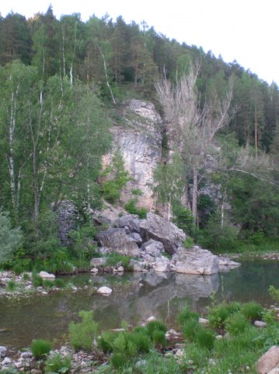

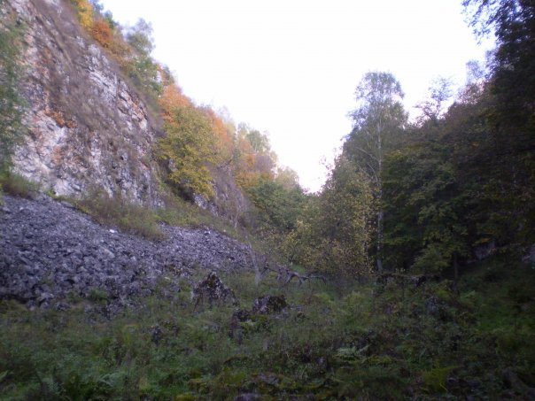

Аптырак

Пещера Салавата Юлаева, скала Калим

Находится в Ишимбайском районе, в долине р. Сиказа в 500 м ниже хут. Кук-Караук. Год создания 26 декабря 1985 г. Общая площадь 100 га.
На основании постановления СМ БАССР № 119 от 19 марта 1971 г. "Об организации Ишимбайского государственного заказника" и правительственных актов памятник природы "Скала Калим-Ускан и пещера Салавата Юлаева с ее окрестностями" с 1971 года входит в состав Ишимбайского государственного природного заказника.
Редкие виды растений: камнеломка известняковая, астрагал Клера - пырей отогнутоостый, шиверекия подольская, астра альпийская, смолевка башкир, полынь сантолинолитсная, чина Литвинова, тимьян Талиева.
Рельеф. Пещера Салавата и скала Калим-Ускан находятся в скалистом склоне правого берега р. Сиказа. В этом районе р. Сиказа делает характерную излучину. Вначале она имеет меридиональное направление и течет с севера на юг, затем поворачивает на запад и вновь течет на север. В водораздельной части излучины реки Сиказа отложения среднего палеозоя образуют четко выраженную асимметричную синклинальную складку, срезанную с запада тектоническим нарушением. Здесь же, в скале, на границе девонских и карбоновых карбонатных отложений, имеется одна из известных пещер Южного Урала – пещера Салавата. Пещера не большая, но вероятно ее основная часть скрыта под скалой и завалами. У пещеры живописный вход в виде огромной арки, которая возвышается на высоте около 5 м от уреза воды реки Сиказа. Долина р. Сиказы проходит по зоне распространения карбонатных пород девон-карбонового возраста, которые интенсивно карстуются. Русло реки Сиказы часто уходит под землю через многочисленные паноры и только весной во время паводка и летом, во время сильных дождей вода появляется в наземном русле.
Геология. Здесь в правом берегу р. Сиказа обнажен один из интереснейших и полных разрезов пограничных отложений девона и карбона.
В восточном крыле синклинальной структуры в районе хут. Кук-Караук можно наблюдать контакт девонских отложений с ниже лежащим комплексом терригенных пород ашинской серии.
Завершается разрез отложениями косогорского горизонта серпуховского яруса нижнего карбона.
Этот разрез является одним из лучших в мире и часто посещается многочисленными геологическими экскурсиями, в том числе и иностранными. Дважды здесь бывали участники Международных геологических конгрессов (1937 и 1984).
Растительность. Растительность представлена широколиственными лесами и сосняками на вершине скалы. Кустарники: черемуха, рябина.
Флора. Хорошо представлена наскальная флора (очиток гибридный, василистник вонючий, бедренец известколюбивый, пырей отогнутоостый и др.). По скалистым уступам
Научная деятельность. В 1982, 1983 и 1990 г.г. А.А. Мулдашевым проведено предварительное ботаническое обследование территории памятника (собран гербарий, выполнено геоб. описание, выявлена флора “краснокнижных

Уж так повелось в нашей республике, что имя национального героя Салавата Юлаева притягивает, и многие красивые, выделяющиеся своим разнообразием и совершенством места, коренные жители связывают с его именем. Но, к сожалению, исторически пребывание Салавата Юлаева в этой пещере не подтверждено. Тем не менее, имя его народ увековечил, назвав эту пещеру Салаватской. Она, так же как и водопад Кук-Караук, относится к геоморфологическим памятникам природы Башкортостана. Вблизи ее входа имеется навес от дождя, а небольшая, уютная полянка приютит отдыхающих.
Вход в пещеру большой. Находится он примерно на высоте 6 метров от уреза воды реки Сиказы, омывающей подножье более чем 100 метровой высоты скалы. В этом месте река Сиказа как бы исчезает, уходя в тело скалы. Но она появляется вновь, пробивая скальную твердь и выходя на свет божий неподалеку от с. Макар.
Салаватская пещера имеет три этажа. Наиболее удобно и доступно посещать ее первый этаж, имеющий несколько необычное распространение звука. В нем негромко произнесенные слова отчетливо слышатся на всем пространстве пещеры. Нижний зал пещеры имеет высоту около10 метров. Верхняя его часть куполообразна. Пещера достаточно освещена естественным дневным светом. Рядом с основным входом имеются ряд небольших по размеру пещер-гротов.
Деревня Макарово Ишимбайского района навсегда обессмертила себя самым необычным образом – она теперь навеки связана с одним из шедевров отечественного кинематографа. В окрестностях этой деревни снимался культовый фильм сороковых годов «Салават Юлаев» режиссера Якова Протазанова. Съемки шли около двух месяцев, местные жители полюбили артистов особенно Арслана Мубарчкова исполнившего роль Салавата, – впоследствии он станет народным артистом СССР.
Скала Калим. Невысокая скала, 120 метров высоты, весьма живописна. Расположена неподалеку от деревни Макарово. В давние времена, какой-то бедолага по имени Калим сорвался с кручи, и с тех пор скала носит имя своей жертвы. На отвесной ее части расположен вход в пещеру, которую с легкой руки кинематографистов все теперь называют пещерой Салавата самые драматичные эпизоды фильма , показывающие пленение Салавата, сняты именно здесь. Пещера стала популярной точкой на карте туристов, путешествующих по Башкирии. Сфотографироваться на память считает своим долгом каждый уважающий себя пилигрим. В съемках фильма участвовала почти вся деревня. Войско Салавата составили 20 конников из окрестных колхозов. Им не требовалось какого-то перевоплощения, так кат они играли самих себя. Фильм начали снимать в 1939году, закончили в 1941году.Когда началась война из деревни было мобилизовано 180 мужчин вернулись только 82. И, представьте каково было родным, получившим похоронки вдруг увидеть на киноэкране дорогого человека, размахивающего саблей, скачущего в атаку на врага. Фильм показывали несколько вечеров подряд…

Литература :
1. Кильмухаметова А. Это имя стало парусом успеха //Республика Башкортостан.-2006.-7 октября. С.3.

Урочище Кызыл –Таш (красный камень)

Комплексный памятник природы. Площадь урочища 450 га. Расположен на землях гослесфонда в квартале 50 Макаровского лесхоза Ишимбайского района, в 2 км к ЮВ от с. Макарово. Начинается урочище в двух километрах восточнее д. Макарово по Белорецкому тракту, от места впадения в р. Сиказу ручья Кызыл-Таш, и заканчивается у слияния реки Сикаа и ручья Кук-Караук. В состав памятника природы входят: пещера Салавата; 90-метровая отвесная скала Калин-Ускан, нависающая над пещерой; скальные известняковые отложения хребта Кызыл-Таш, исключительно живописные, обращенные в строну р. Сиказы, и проходящего параллельно реке Белорецкого тракта; сама река Сиказа на протяжении 6.5 км из которых в районе пещеры на протяжении 2.0 км фильтруется по трещинам известняков и исчезает, а затем снова появляется на дневной поверхности.
Решением исполкома Ишимбайского районного Совета народных депутатов от 19 сентября 1980 г. и от 24 марта 1982 г. Урочище Кызыл-Таш и находящиеся в его пределах пещеры Салавата и скала Калим-Ускан объявлены памятниками природы и взяты под охрану.
Скальные обнажения по р. Сиказа, в районе пещеры Салавата хорошо изучены геологами. Они представляют собой отложения ранней стадии каменн6оугольного периода (нижнего карбона), начало которого определяется в 350 млн. лет тому назад. Они сложены известняками, но отличными от подобных пород Стерлитамакских шиханов не только возрастом – они «старше» последних на 65 млн. лет, но и своим происхождением. Если известняки шиханов рифового происхождения, то известняки обнаружения в районе пещеры Салавата являются глубоководными осадками, состоящими из обломков или цельных раковин из окаменевших продуктов жизнедеятельности морских организмов, глинистого вещества, кремнезема и др.
Район Сиказы между дер. Макарово и хут. Кук-Караук издавна привлекал к себе внимание исследователей хорошими и непрерывными разрезами пограничных слоев нижнего отдела каменноугольного периода и верхним отделом предшествующим ему девонского периода. В 1937году этот район был объектом посещения участников XVII, а в 1984году XXVII участников Международного геологического конгресса.
Эти места имеют и историко-познавательное значение. Здесь в годы гражданской войны проходил рейд легендарной Южно-Уральской армии под командованием В. К. Блюхера. Об этом событии напоминает памятник, установленный при въезде в д. Макарово со стороны Белорецка. Здесь же у д. Макарово в 1941году кинорежиссером Я.Н. Протазановым проводились съемки историко-художественного фильма «Салават Юлаев» по роману Степенна Злобина. Роль Салавата исполнил народный артист СССР Арслан Мубаряков.
Год создания. 26 декабря 1985 г. Общая площадь 400 га.
На основании постановления СМ БАССР № 119 от 19 марта 1971 г. "Об организации Ишимбайского государственного заказника" и правительственных актов памятник природы "Урочище Кызыл-таш" с 1971 года входит в состав Ишимбайского государственного природного заказника.
Рельеф. Памятник расположен в западных низкогорных предгорьях Южного Урала. Облесенный скалистый хребет в излучине р. Сиказя, длиной около 3 км. Скалы живописны, имеют облик крепостных стен и башен с отдельно стоящими на них соснами.
Растительность. Растительность представлена в основном липовым лесами с примесью дуба, березы, сосны, ильма, осины и клена. Возраст древостоя в среднем 60 лет. В подросте доминируют липа, ильм и клен. Из кустарников встречаются рябина и, реже, черемуха. В травяном покрове доминируют: сныть, вейник тростниковидный, чина весенняя.
Памятники природы “Кызыл-таш”, скала “Калим-ускан” и пещера Салавата Юлаева образуют единый (непрерывный) природный комплекс, поэтому целесообразно объединение их в единый памятник природы или заказник.

Урочище Селтерби-урта-таш.

Ишимбайский р-н, северная окраина с. Макарово. Западные низкогорные предгорья Южного Урала.
Год создания 26 декабря 1985 г.
Общая площадь 5.2 га.
На основании постановления СМ БАССР № 119 от 19 марта 1971 г. "Об организации Ишимбайского государственного заказника" и последующих вышеперечисленных правительственных актов памятник природы " Урочище Селтерби-урта-таш." с 1971 года входит в состав Ишимбайского государственного природного заказника.
- Решение исполкома Ишимбайского райсовета № 108 от 24. 03. 82 г..
Рельеф. Памятник расположен на западном низкогорном склоне Южного Урала. Каменистый осыпной склон, разделяющий с. Макарово. Под склоном у тракта - мощный родник “Аллагуат”.
Растительность. Леса в охранной зоне березовые с примесью липы. Возраст 60 лет.
Гора Караул-тау
Ишимбайский р-н, у пересечения р. Зиган с трассой Ишимбай-Белорецк. Башкирское Предуралье, Камско-Бельская низменность.
Год создания 26 декабря 1985 г.
Общая площадь 150 га.
Холм и вся растительность. Редкие виды - эфедра двуколосковая ковыль перистый., горицвет весенний, шалфей мутовчатый.
Рельеф Холм по левому берегу р. Сиказя, представляющий собой высокий гористый коренной берег р. Зиган. По преданию, в древности башкирами на горе выставлялся пост по наблюдению за приближающимися врагами (отсюда название).
Растительность На юго-западных склонах первоначально была степная растительность, которая в настоящее время сильно нарушена в результате террасирования склонов и посадки леса. По другим склонам встречаются кустарниковые степи и участки широколиственных лесов (липа, дуб и др.).
Флора В травостое обычны: ковыль перистый, шлемник низкий, горицвет весенний, шалфей степной, мутовчатый и др.

